
ИНН 7404000030 КПП 740401001
Юридический адрес: 456208,Челябинская область, г.Златоуст,
тел.факс (3513)67-10-90, 8-964-241-8000 е-mail: agroteh55@mail.ru
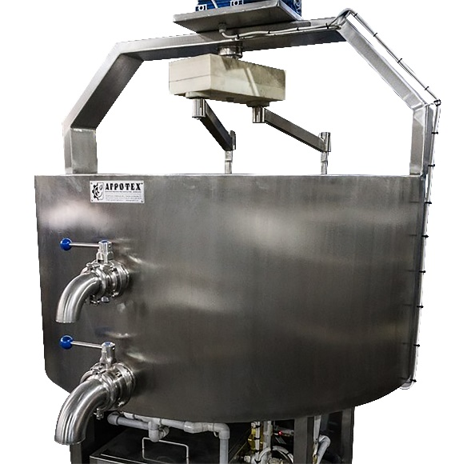
Предложение стандартное.
Создано для ознакомления.
Комплектацию и объем предложенного оборудования можно изменить.

Пищевые технологии
от 24.07.25г.

Данное коммерческое предложение является конфиденциальной коммерческой информацией и не подлежит массовому распространению.

Действительно 1 месяц
Коммерческое предложение
ИЮНЬ. 2025 г.

№ | НАИМЕНОВАНИЕ | Кол-во | ЦЕНА | Сумма
1. | Ванна сыродельная  открытого типа  V 500л  Цилиндрической формы  Предназначен для:  - заполнения, перемешивания и нагрева молока до заданной температуры;  - внесения и перемешивания всех компонентов, необходимых для образования сырного сгустка;  - образования сгустка;  - разрезки лирой сгустка на зерно;  - постановки зерна;  - выгрузки готового зерна с сывороткой в формы или в сывороткоотделитель;  Теплоноситель  Горячая вода через змеевик  Зона нагрева: дно и периметр на всей глубине ванны  Вымешивающее устройство – быстросъемные лиры с ножами.  Способ вымешивания - планетарный  К основным сборочным единицам сыроизготовителя относятся:  - емкость с рубашкой нагрева/охлаждения (змеевик). С термоизоляцией. Основной слив DN 80мм. Затвор дисковый.  - балка, с закрепленным на ней мотор-редуктором планетарного типа  - лиры быстросъемные – 2 шт. (лиры + съемные лопатки с круглыми отверстиями)  - ножки  - пульт управления – (крепиться отдельно от ванны).  Дисплей. Обратная связь по температуре.  Основные технические характеристики  Рабочий объем 500л  Полный объем – 550 л.  Габаритные размеры: LxBxH – 1320х1300х1800 мм  Внутренние размеры емкости: D 1200; глубина 500 мм  Масса емкости – 320 кг  Напряжение 380 В  Пульт управления с отображением температуры продукта  Скорость вращения лир регулируемая, имеется реверс  Основной слив DN 80 мм  Кран для предварительного слива сыворотки 50 мм  Высота слива от пола – 900 мм  Особенности комплектации  датчик температуры продукта  частотное регулирование скорости вращения режуще-вымешивающего механизма, реверс  выполнена их н/ж стали марки AISI304 | 1 | 630 000 | 630 000
2. | Блок подготовки горячей воды  (встраивается под сыродельную ванну)  Теплоноситель ТЭН  Мощность 54 кВт  три блок-тэна по 18 кВт. | 1 | 180 000 | 180 000
ИТОГО с НДС |  |  |  | 810 000
Срок изготовления – 45 рабочих дней

Условия оплаты:
Аванс 1 – 50% в течении 5 раб. дней после заключения договора
Окончательный расчет - после извещения о готовности оборудования (на момент отгрузки)

!!! График платежей указан предварительно. Основной график обсуждается и устанавливается в период заключения договора.

Особые условия:
Гарантийный срок обслуживания – 1 год
Доставка – цена уточняется по факту отгрузки – в стоимость оборудования НЕ ВХОДИТ
Пуско-наладочные работы – НЕ ВХОДЯТ в общую стоимость оборудования.

Ответственный ______________ Федотова Л.В.
+7-964-241-8000;
+7-351-777-66-18

